28.05.2026. – start projektu, muszę wymyślić co chcę wykonać; uczę się jak korzystać z github
Cel: Spróbować zrobić grę Snake. Ewentualnie jeśli to okaże się zbyt trudne to statki.
02.06.2026.- udało mi się ogarnąć github na moim laptopie, przeanalizowałam w jaki sposób chce wykonać mój projekt, usiłuję stworzyć planszę do gry (google nie pomógł)
P.S word ze mną nie współpracuje
03.06.2026. - dalej usiłuje utworzyć planszę do gry (coś tam powoli powstaje ale to dalej nie to), szukam informacji na temat instrukcji switch (informacje znajduje w mojej książce do cpp [Stephen Prata „Język C++ Szkoła Programowania Wydanie VI”). W domu w końcu wpadłam na pomysł jak zrobić planszę. Okazuje się że wystarczyła tylko mała przerwa. Później udało mi się zrobić głowę węża, która jak na razie jest samym plusem. Na ciało przyjdzie czas później. Na razie muszę odkryć w jaki sposób losować liczby od 0 do 19. Przyda mi się do generowania „jabłek” w losowym miejscu. Na razie wygląda to tak:

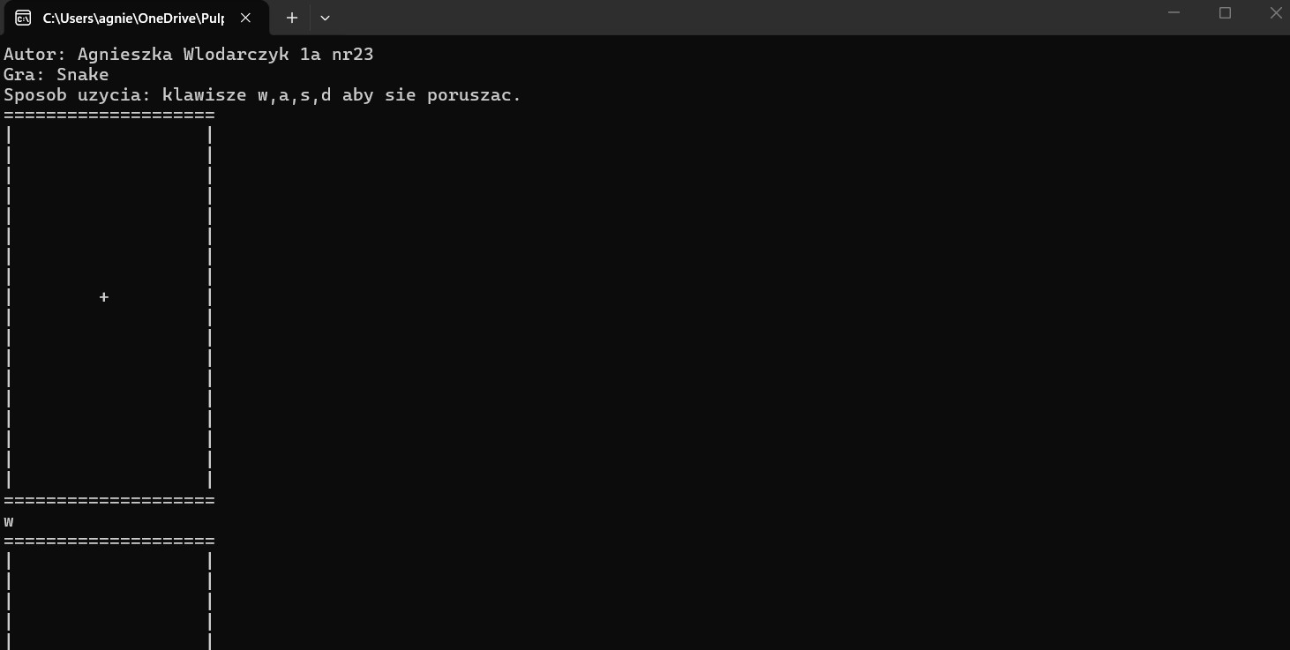

Na temat tych losowych liczb jeszcze:

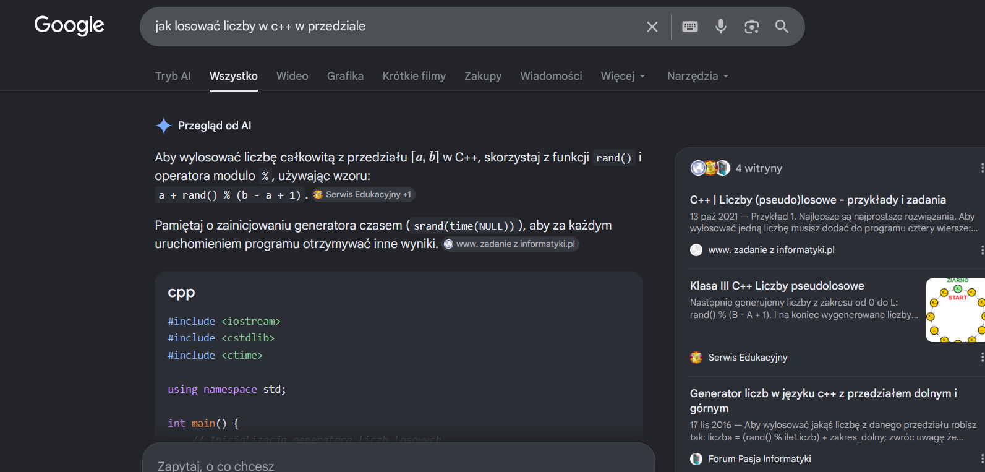
Jak widać; nie było to dla mnie zbyt pomocne. Zamierzam poszukać więcej w tym temacie.
P.S. Dokumentacja niestety nie jest pisana w wordzie, chociaż bardzo bym chciała.
09.06.2026- Kolejny krok dalej: udało mi się z losowaniem liczb. Teraz jestem w stanie zrobić jabłka. Co prawda na razie jabłko jest jedno i nie ma go kiedy głowa węża się porusza, ale wiem co zrobić aby tak nie było. Muszę wymyślić co zrobić żeby znikło kiedy wąż w nie wjedzie oraz w jaki sposób zrobić ciało węża. Muszę się jeszcze upewnić co by się stało dokładnie gdyby jabłko wylosowało się akurat na głowie węża która zawsze pojawia się pośrodku. Troche pracy przede mną ale na pewno dam radę do do końca czerwca.

